**Тематический день памяти А.С. Пушкина**

Есть имена, как солнце! Имена -

Как музыка! Как яблоня в расцвете!

Я говорю о Пушкине: поэте,

Действительном, в любые времена!

*Игорь Северянин*

Он гениальный был поэт, о нём мы помним много лет.

Программное содержание:

1. Знакомство с некоторыми биографическими фактами поэта.

2. Закрепление знаний детей по творчеству А. С. Пушкина.

3. Творческое и интеллектуальное развитие детей.- активизировать познавательный интерес к окружающему миру и явлениям природы;

- расширять знания детей о таком природном явлении, как ветер, ураган, буря, смерч, а также его ролью в жизни человека.

- формировать способность приобретать знания путем опытов и экспериментирования;

- воспитывать основы безопасности жизни и желание заботиться о сохранении своей жизни.

**Утро**

**Беседа**: Знакомство с биографией и творчеством А.С. Пушкина.

**Раскрась картинку из сказок Пушкина**

**Упражнение** «Расскажи, кто первый должен стоять по росту, из каких литературных сказок пришли эти герои?»

**Прогулка**

Конкурс чтецов

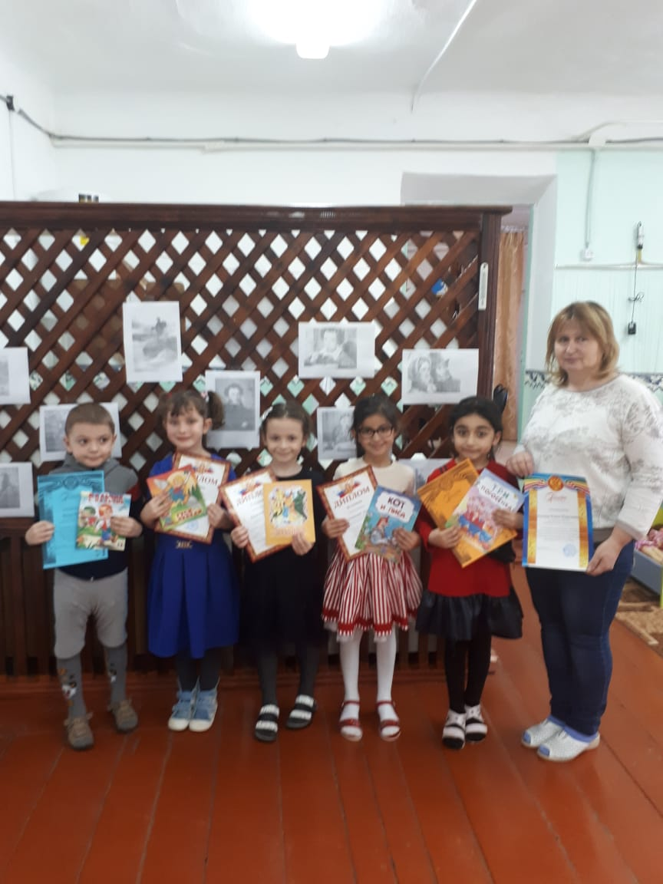

**С/р игра** «Библиотека».

**П/и** «Золотые ворота»

**Упражнение** «Дорисуй и раскрась»

Рассматривание иллюстраций Конашевича к сказкам А. С. Пушкина. Учить детей узнавать и называть знакомые сказки**.** Называть знакомых героев сказок**.**

Игровая ситуация *«Если б я была царица…»* - учить детей рассуждать, сопоставлять, делать выводы.

**Игра «Исполни желание».**Дети встают в круг передают рыбку под спокойную музыку и загадывают.

**Пальчиковая игра про ветер.**

Ветер по морю гуляет *(машут руками из стороны в стороны)*

И кораблик подгоняет (*ладошки соединяют лодочкой, дуют на них)*

Он бежит себе в волнах (*имитируют движения плывущей лодочки*)

На раздутых парусах (*машут ладошками в верх - вниз)*

Мимо острова крутого *(обрисовывают руками бугорок)*

Мимо города большого *(строят ладошками домик над головой*)

Пушки с пристани палят *(хлопают)*

Кораблю пристать велят *(Стучат кулачком по ладони).*

**Упражнение «Золотой петушок» -** про прыгать на одной ноге вокруг стула и обратно, передать шапочку петушка другому участнику.

**«Невод» -** двоедетей переносят рыбку с помощью платка из одного водоема в другой, затем передать платок другим двум игрокам.

**«Наливное яблочко» -**пронести на тарелке яблочко, не уронив его

**II половина дня.**

**Пальчиковая гимнастика «Сидит белка на тележке»**Сидит белка на тележке, Хлопки ладонями удары кулачками друг о друга попеременно.  
Продаёт она орешки. Лисичке – сестричке, Загибают по одному пальчику, начиная с большого, на обеих руках. Воробью, синичке ,мишке толстопятому, заиньке усатому.

**Упражнение «Из какой сказки отрывок?»**  
1. Три девицы под окном,  
Пряли поздно вечерком.  
«Сказка о царе Салтане…»  
Какое полное название этой сказки? ("Сказка о царе Салтане, о сыне его славном князе Гвидоне и о прекрасной царевне-лебеди) .  
2. «Ах, ты мерзкое стекло,  
Это врешь ты мне назло».  
«Сказка о мертвой царевне и о семи богатырях».  
3. «Год, другой проходит мирно;  
Петушок сидит все смирно».  
«Сказка о золотом петушке».  
4. «На пороге сидит его старуха,  
А пред нею разбитое корыто».  
«Сказка о рыбаке и рыбке»

5. «Жил-был поп, толоконный лоб».  
«Сказка о попе и его работнике Балде»  
6. «Идет направо – песнь заводит,  
Налево – сказку говорит».  
«Поэма «Руслан и Людмила».  
7.Закончите строки:  
Ветер весело шумит,  
Судно весело… (бежит)  
Мимо острова Буяна  
В царство славного… (Салтана)  
И знакомая срана  
Вот уж издали… (видна)  
**Игра «Подскажи словечко»**  
1. Жил старик со своею старухой  
У самого синего (моря)  
2. Родила царица в ночь не то сына, не то дочь;  
Не мышонка, не лягушку, а неведома ….(зверюшку)  
3. И днем и ночью кот ученый  
все ходит по цепи (кругом)  
4. Белка песенки поет, да орешки все (грызет)  
5. Нужен мне работник: повар, конюх и (плотник)  
6. Ах, ты, мерзкое стекло! Это врешь ты мне (назло)  
7. Вот мудрец перед Дадоном стал и вынул из мешка (Золотого Петушка)  
8. Месяц, месяц мой дружок, позолоченный … (рожок)

**Приложение 1**

**Сценарий конкурса чтецов в детском саду**

**Цель:** повышение речевой активности детей, повышение уровня выразительности чтения стихов.

**Задачи:**Воспитать умение рассказывать и слушать стихи, которые читают другие дети; развивать навыки эмоционального отклика на стихи; продолжать учить рассказывать стихи эмоционально, громко, с выражением; вызывать у детей радостный, эмоциональный настрой.

**Ход мероприятия:**

Тихо-тихо рядом сядем

Входит лирика в наш дом,

В удивительном наряде

Разноцветном, расписном,

И раздвинутся вдруг стены

Вся земля видна вокруг,

Плещут волны речкой пенной

Чутко дремлют лес и луг,

Вдоль бегут степные тропки

Тают в дымке голубой

Эта лирика торопит,

И ведет нас за собой.

Сегодня мы проводим конкурс чтецов. Мы собрались, чтобы порадовать друг друга умением красиво, громко, четко рассказывать стихи и, возможно, среди нас найдутся те, кто делает это особенно хорошо.

Ни один конкурс не обходится без жюри, поэтому разрешите представить мне наше жюри:

Заведующая нашим детским садом Валентина Сергеевна.

Старший воспитатель Валентина Николаевна

Разрешите представить наших конкурсантов:

Шамилова Луиза, Османова Нуре, Калинина Лера, Малютина Даша, Волков Игорь.

Гуляя в парке, в лесу, наблюдая из окна, как капли дождя стекают со стекол, мы часто вспоминаем красивые строки стихотворения Пушкина. В своих стихах поэт воспевал осень, красоту природы, золото листвы, прохладу осенних дней. В стихотворении про осень передал свое отношение к этому времени года так талантливо, что читая те или иные строки, представляешь себе всю картину.

**Открывает наш сегодняшний конкурс чтецов Шамилова Луиза**

**А.С. Пушкин Уж небо осенью дышало... (отрывок из романа «Евгения Онегина»)**

Уж небо осенью дышало,  
Уж реже солнышко блистало,  
Короче становился день,  
Лесов таинственная сень  
С печальным шумом обнажалась,  
Ложился на поля туман,  
Гусей крикливых караван  
Тянулся к югу: приближалась Довольно скучная пора;  
Стоял ноябрь уж у двора.

Пушкин очень любил русскую природу, ценил ее. Она вдохновляла поэта на создание новых прекрасных произведений.  
**Продолжит нашу конкурсную программу Османова Нуре**

**А.С. Пушкин За весной, красой природы... (отрывок из поэмы«Цыгане»)**

За весной, красой природы,

Лето знойное пройдёт – И туман и непогоды Осень поздняя несёт: Людям скучно, людям горе; Птичка в дальние страны, В тёплый край, за сине море Улетает о весны.

Няня Арина Родионовна вечерами рассказывала Саше народные сказки. Он каким-то невероятным образом попал в сказочный мир лукоморья, услышал сказку ученого кота и перенес ее впоследствии на бумагу.

**Прочтет нам стихотворение Калинина Лера.**

**А.С. Пушкин У лукоморья дуб зеленый (отрывок из поэмы**[**"Руслан и Людмила"**](https://alexanderpushkin.ru/index.php/poemy/4-ruslan-i-lyudmila)**)**

У лукоморья дуб зеленый;  
Златая цепь на дубе том:  
И днем и ночью кот ученый  
Всё ходит по цепи кругом;

Идет направо - песнь заводит,  
Налево - сказку говорит.  
Там чудеса: там леший бродит,  
Русалка на ветвях сидит;  
Там на неведомых дорожках  
Следы невиданных зверей;  
Избушка там на курьих ножках  
Стоит без окон, без дверей;  
Там лес и дол видений полны;  
Там о заре прихлынут волны  
На брег песчаный и пустой,  
И тридцать витязей прекрасных  
Чредой из вод выходят ясных,  
И с ними дядька их морской;  
Там королевич мимоходом  
Пленяет грозного царя;  
Там в облаках перед народом  
Через леса, через моря  
Колдун несет богатыря;  
В темнице там царевна тужит,  
А бурый волк ей верно служит;  
Там ступа с Бабою Ягой  
Идет, бредет сама собой;  
Там царь Кащей над златом чахнет;  
Там русской дух… там Русью пахнет!  
И там я был, и мед я пил;  
У моря видел дуб зеленый;  
Под ним сидел, и кот ученый  
Свои мне сказки говорил.

Солнечный свет и его тепло влияет на рост деревьев, кустарников и травы, согревает землю. Когда станет тепло, светло после зимней стужи просыпаются медведи, ежи, у них появляются детеныши, прилетают птицы, выводят птенцов.Не даром, говорят в народе «Солнышко, что мать родная и согреет и приласкает».

**Сегодня мы с вами услышим отрывок из сказки, который приготовила Малютина Даша.**

**А.С.Пушкин Свет наш солнышко!.. (из «Сказки о мёртвой царевне и о семи богатырях»)**

Свет наш солнышко! Ты ходишь  
Круглый год по небу сводишь  
Зиму с теплою весной,  
Всех нас видишь под собой.

Не любить Пушкина нельзя. Свою любовь к поэту дети передают, читая стихи., В словах проявляется тревога, волнение, надежда и печаль королевича.

**Мы продолжаем конкурсную программу предлагаю вам послушать отрывок из сказки в исполнении Волкова Игоря.**

**А.С. Пушкин Месяц, месяц, мой дружок, (из «Сказки о мёртвой царевне и о семи богатырях») Месяц, месяц, мой дружок,Позолоченный рожок!** Ты встаешь во тьме глубокой, Круглолицый, светлоокий, И, обычай твой любя, Звезды смотрят на тебя.

Этим замечательным выступлением мы завершаем наш конкурс чтецов и нам пора подводить итоги. Передаю слово жюри.

*(Слово предоставляется членам жюри).*

Спасибо вам, ребята, за замечательные стихи, я вижу, как вы любите и умеете красиво их читать.

(Вручение дипломов, награждение участников конкурса).